**УСЛОВИЯ ЗАДАЧ:**

1. Создать класс Item со свойствами Name, ID, Price. Создать класс Manager с событием sale (распродажа). Создать вещи и добавить их в обобщенную коллекцию типа очередь. Подпишите некоторые вещи на событие sale   
   Реакция на событие следующая, цена Item уменьшается на 70%. Продемонстрировать ситуацию события и вывести содержимое очереди на консоль
2. Реализовать обобщённый класс вектор. Вложить в него обобщённую коллекцию .NET. Наследовать интерфейс IAction с методами добавления, удаления, вывода и очистки. Методы реализовать в классе.  
   Добавить обработку исключений с finally.  
   Провести проверку с целочисленным типов и с типом студент (параметры определите сами).
3. Создать класс User с закрытыми полями login, password. переопределить в классе все Public методы object. перегрузить метод CompareTo стандартного унаследованного интерфейса IComparable который сравнивает пользователей по логину и паролю. создать и сравнить 3-х юзеров, создать LinkedList<user> с 5-ю юзерами. используя LINQ найти в коллекции юзеров, у которых длина пароля меньше 8 и содержит только цифры.
4. Создать абстрактный класс Transport (состав произвольно). Создайте интерфейс IAir c методами Fly и Check.Наследуйте их в классе Air, который содержит свойства Speed(скорость)   
   CountOfPass (число пассажиров) и Status. Status принимает одно из значений перечисления fly, ready, error. При вызове метода Fly проверяется скорость, если она <220, генерируйте исключение.   
   и выставляете статус error самолету. Check или ready (в пределах допустимого) или error (если их слишком мало или много). Создайте самолет и протестируйте его.
5. Есть класс Card, с приватными полями balance, класс ExDate, содержащий свойства Month, Year (два последние числа года), number. Реализован интерфейс IPay с методом Pay (int, ExDate). Привести явное преобразование интерфейса в классе Card. При условии, если баланс меньше - 100 вызвать исключение. Реализовать работу с Card. Создать массив значений баланса. Используя LINQ найти карту с максимальным балансом, вывести ее номер карты.
6. Создать производные классы: комплексные числа Mycomplex, вектор MyVect. определить функцию Norma для комплексных чисел -модуль в квадрате, для вектора -корень квадратный из суммы элементов.
7. 1-2. Сделать абстрактный класс Transport с вашей реализацией (я просто сделал string name). Наследовать его в классе Air. Добавить свойства CountOfPassengers и Speed, а так же Status, который принимает значение из перечисления в классе с состояниями fly, ready, stop. Сделать интерфейс IAirable с методами Check() и Fly() и Наследовать его в Air. Метод Check(): Если CountOfPassengers = 0 и Speed = 0, то Status = stop; Если CountOfPassengers > 0 и Speed = 0, то Status = ready; Если CountOfPassengers > 0, Speed > 0 и Status = ready, то Status = fly. Метод Fly() выводит Flying, если Status = fly, если нет - выбрасывает исключение (можешь хоть базовое, я с сообщением делал). Продемонстрировать работу с объектом Air.

3. Сделать ВЕСЬ вывод еще и в файл.

4. Сделать интерфейс IAir... с таким же методом Check() и наследовать в Air. Метод из IAir... Должен выводить "Ready", если CountOfPassengers > 20 и <100. Продемонстрировать оба метода в программе. (2 интерфейса, 2 метода но с 1 названием (IAir...Check(), IAirable.Check())).

5. Создать коллекцию из Air и добавить 5 объектов. С помощью linq запросов вывести количество самолетов, находящихся в Status = fly, а так же посчитать среднюю их скорость.

1. 2-6 User

1.Создать класс User с закрытыми полями email и password, status(может содержать значения singin и singout)

2.Переопределить в классе все public методы Object. Перегрузить метод CompareTo стандартного унаследованного интерфейса IComparable, который сравнивает пользователей по email. Создать 5 пользователей и сравнить их.

3.Создать класс WebNet, который содержит LinkedList<> всех пользователей и методами добавления и удаления. Создать объект github и добавить в список всех пользователей.

4. Используя LINQ посчитайте сколько пользователей зашли на ресурс.

5.Сериализуёте этих пользователей в любом формате.

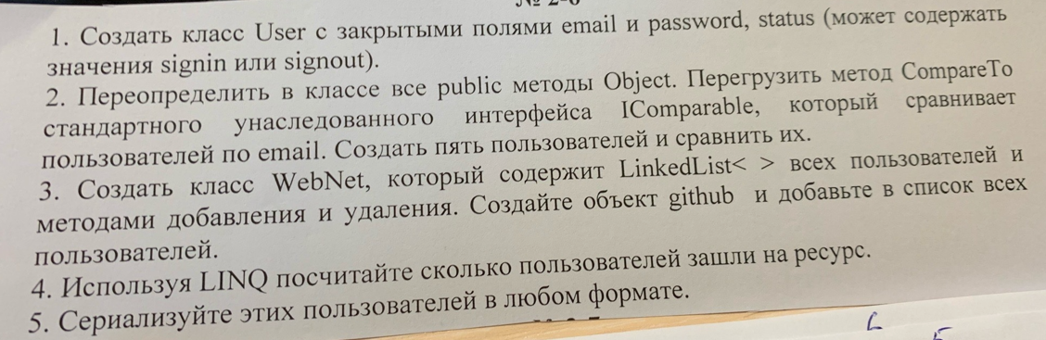

1. 3-2 Location

1. Определите класс Location(позиция). Он содержит значения широты и долготы - lat, long, speed(скорость). Создайте класс Taxi, который содержит number(string) и экземпляр Lacation, status, который задан перечислением и принимает значения busy. free.

2. Создайте обобщённый класс Park, который содержит коллекцию параметризованного типа. Добавьте методы управления коллекцией: добавление, удаление, очистка. Добавьте метод поиска (Find), который принимает в качестве параметра функцию-предикат.

3. В Main создайте объект uber типа Park с параметром Taxi. В коллекцию добавьте 4 объекта Taxi с разными Location.

4. Отсортируйте такси (Taxi) по расстоянию в порядке возрастания к заданной пользователем координате.

5. Найдите ближайшее и запишите информацию о нём файл.

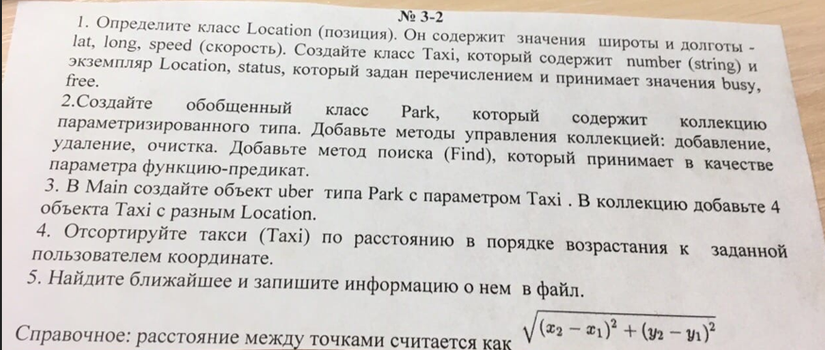

1. 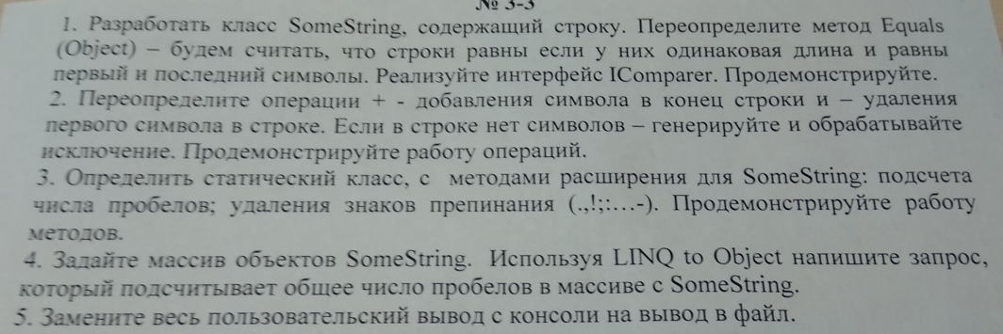
2. 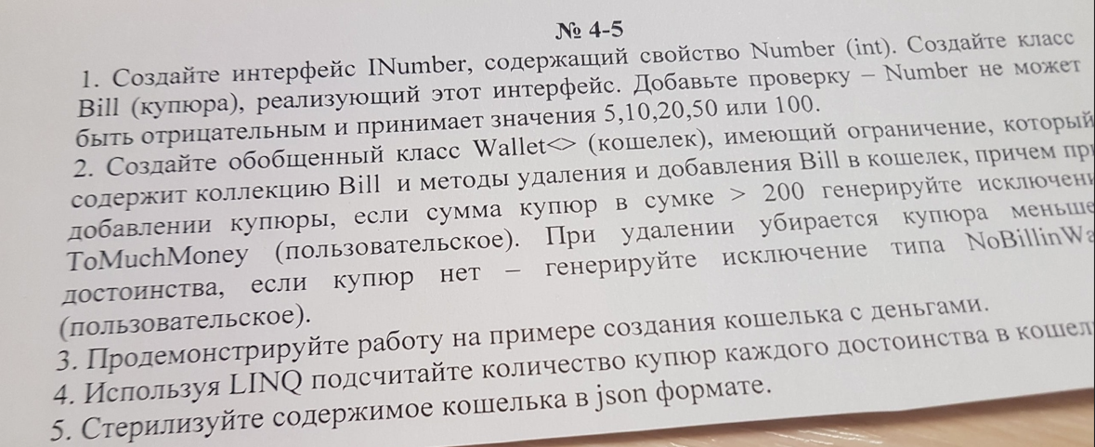
3. 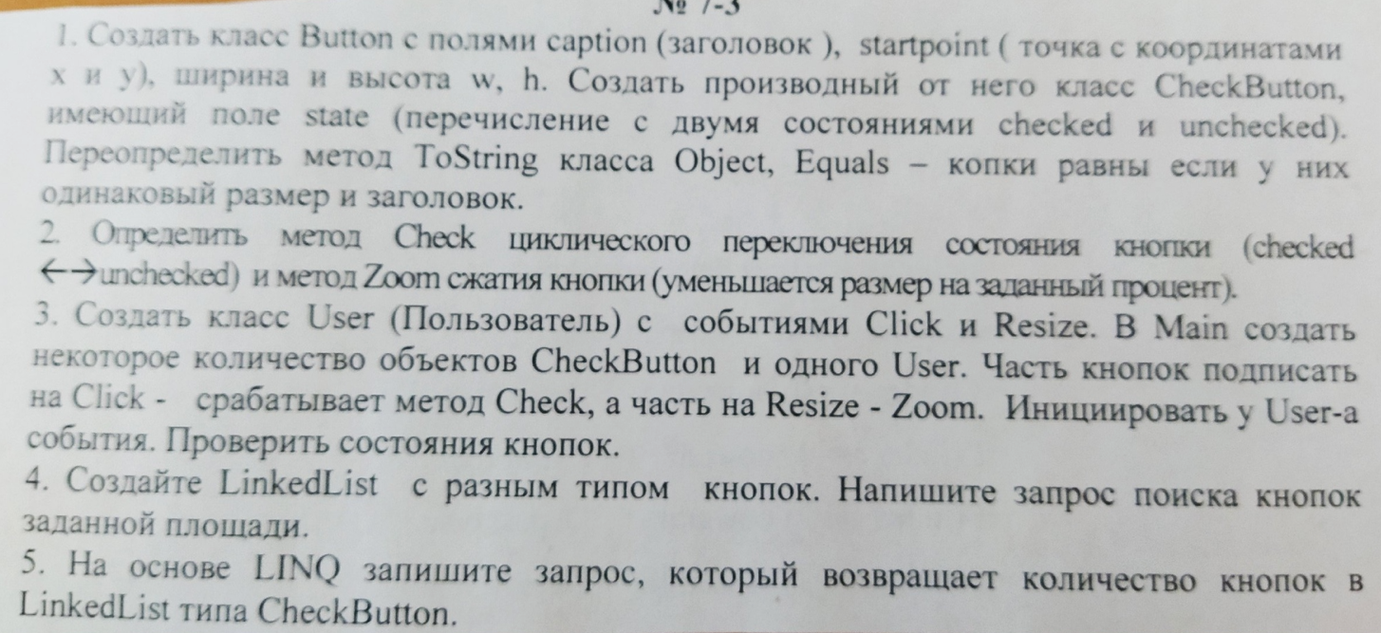
4. 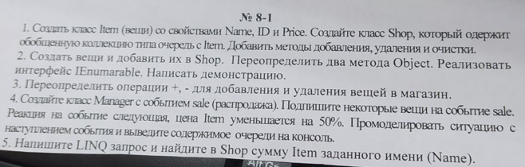
5. 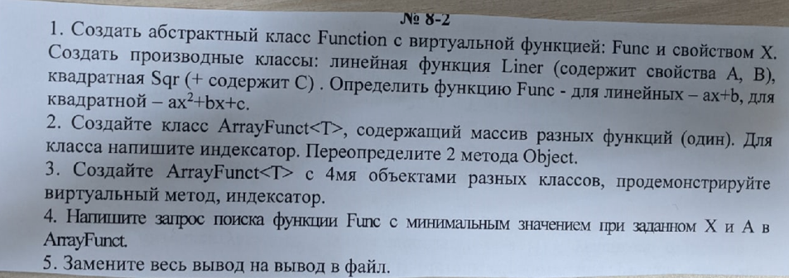
6. 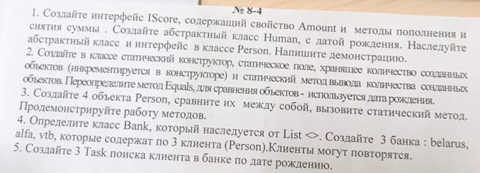
7. Создать класс BSTUStudent, в котором следующие поля: имя, группа, курс, специальность- задача перечислением poit, isit, web, mobile. И 4 отметки за экзамены. Создать метод в классе BSTUStudent, которой возвращает кортеж, содержащий. Мин, макс и ср отметки за экзы. Создать класс Group, который хранит студентов в одной из необобщенных коллекций .Net и присвоить ей 4 студентов. С помощью Linq.Выведите два элемента с наибольшим средним баллом. Создать интерфейс IClearnable с методом Clearn , который очищает коллекцию в классе Group. Реализовать сам интерфейс.
8. 1. Создайте интерфейс Figure c виртуальным методом print.Создать класс Rectangle с координатами x, y, длиной и шириной h, l и color(строка) цветом и реализацией интерфейса.Метод print должен выводить прямоугольник на консоль.

2. Класс должен содержать: конструктор без параметров и с тремя, пятью параметрами (используйте делигирование конструкторов), переопределите метода ToString, оператор + int (добавление к ширине и высоте целого числа), метод вычисления площади.

3. Создайте коллекцию List<> из 6 прямоугольников.Продемонстрируйте работу оператора + и метода print.

4. Используя LINQ отсортируйте ее по x, а затем по y, затем по площади, возьмите первый и последний объекты и выедите их.

5. Сериализуйте коллекцию в формате json, координаты x, y – сделайте не сериализуемыми.

1. 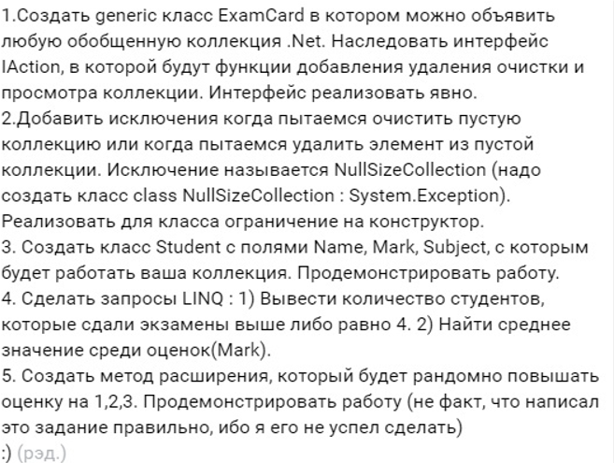
2. 1.Создать абстрактный класс AbstractUser с полем Data. Создать клас User с полями password и login, который является потомком обстрактного класа.

2-3. Создать исключения : 1)Если длинна пароля меньше 6 символов 2)если длинна пароля больше 12 символов 3) если пароль состоит из одних цифр.

4. Создать 4 объекта типа user и поместить их в лист. Продемонстрировать работу исключений.

5. На основе linq написать запрос : найти пользователя, добавленного раньше всех(по полю Data). Вроде как-то так.

1. 1. Создать тип (так и было написано) Car со свойствами: цена за сутки, номер и перечисление (free, busy). Создать тип LuxCar, который унаследовать от Car, со свойством "страховка". Реализовать метод GetPrice(int days). Для Car = возвращает days*цену за сутки, для LuxCar = days*цену за сутки+страховка. Продемонстрировать работу методов.

2. Создать класс CarSharing и наследовать от обобщенной коллекции. Создать коллекцию из нескольких объектов. Переопределить методы Equals() и GetHashCode(). Показать, какие машины free, и какие busy. Продемонстрировать.

3-4. Создать класс Manager с событием Discount. Для Car - цена за день становится на 10 ниже, для LuxCar - страховка становится = 0. Продемонстрировать.

5. Создать запрос LINQ, который выводит 5 самых дорогих машин из коллекции объектов (как-то так).

1. 1) Класс Human со свойствами name, age. От него наследовать Tutor со свойством level (может принимать значения либо 1, либо 2). Создать поле average. Создать объекты и продемонстрировать

2) переопределить операторы ++ и — на добавление к среднему баллу. Создать List и закинуть туда 3 объекта типа Tutor и 2 объекта Human. Продемонстрировать работу операторов

3) Создать класс директор. В нем события Up и Down. Привязать их к двум объектам типа Tutor. Вывести состояние объектов.

4) при помощи LINQ подсчитать средний балл в коллекции.

5) сериализовать коллекцию в json формате.

1. 